Travers de porc en cocotte
Porc
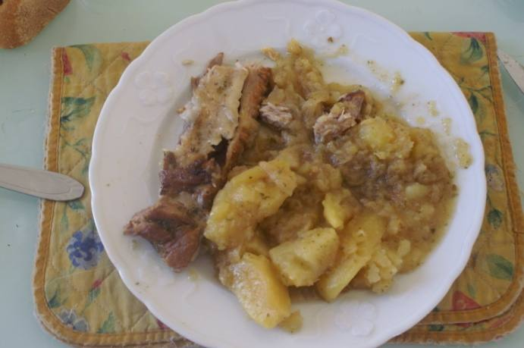

Ingrédients
- 1,2 kg de travers de porc
- 4 gousses d'ail, persil
- 3 cuillères à soupe d'huile
- Poivre, sel
- 6 pommes de terre et 2 pommes
- 2 verres de vin blanc

Préparation
1. Faire revenir les travers dans de l'huile sous toutes leurs faces, réserver.
2. Faire revenir les oignons épluchés et coupés en lamelles, réserver.
3. Éplucher toutes les « pommes », les couper en 4 pour les pommes de terre, en 8 pour les autres.
4. Tout mettre dans la cocotte-minute sans oublier l'ail et le persil hachés, ajouter 2 verres de vin blanc et ½ verre d'eau.
5. Faire cuire 30 min dès rotation de la soupape sur position 2.

